Отдел образования

администрации
Бузулукского района
Оренбургской области

ПРИКАЗ
28.03.2025 г. № 136
г. Бузулук
Об организации и проведении
муниципального конкурса «День Победы» (приуроченный к юбилейной дате Победы в Великой Отечественной войне) в образовательных организациях Бузулукского района, реализующих образовательную программу дошкольного образования

В целях приобщения детей к истории родной страны, сохранения памяти о великом подвиге советского народа в годы Великой Отечественной войны, поддержки и развития творческой инициативы воспитанников, посещающих дошкольные образовательные организации Бузулукского района,

п р и к а з ы в а ю:

1. Организовать проведение муниципального конкурса «День Победы» (приуроченный к юбилейной дате Победы в Великой Отечественной войне) (далее – Конкурс) информационно-методическому отделу муниципального казенного учреждения «Ресурсно-методический центр по обслуживанию образовательных организаций» (далее – ИМО МКУ «РМЦ ООО») в образовательных организациях Бузулукского района, реализующих образовательную программу дошкольного образования в период с 01 апреля по 30 апреля 2025 года
2. Утвердить:

2.1. положение о Конкурсе (приложение 1);

2.2. состав жюри Конкурса (приложение 2).

3. Руководителям образовательных организаций:

3.1. организовать участие в Конкурсе педагогов совместно с воспитанниками образовательных организациях

срок: до 23.04.2025 г

4. Контроль за исполнением приказа настоящего приказа возложить на заведующего ИМО МКУ «РМЦ ООО» Мещерякову М.В.

Приложение на 6 л. в 1 экз.
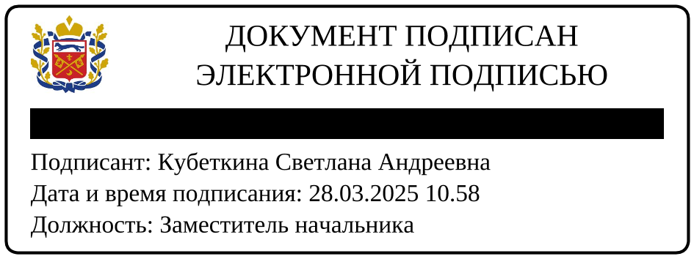
Заместитель начальника С.А. Кубеткина

Разослано: в дело, МКУ «РМЦ ООО» Бузулукского района, ОО – 23

Приложение 1
к приказу отдела образования
от 28.04.2025 г. № 136

Положение о муниципальном конкурсе
«День Победы» (приуроченный к юбилейной дате Победы в Великой Отечественной войне) среди воспитанников образовательных организаций Бузулукского района, реализующих образовательную программу дошкольного образования

I. Общие положения
1.1. Муниципальный конкурс «День Победы» (далее - Конкурс) проводится в рамках реализации мероприятий, посвященных 80-летию Победы в Великой Отечественной войне.
1.2. Настоящее Положение об организации и проведении Конкурса определяет условия и порядок проведения мероприятия, требования к конкурсным работам, сроки их предоставления, процедуру определения победителей.
1.3. Организаторы Конкурса – отдел образования администрации Бузулукского района, МКУ «РМЦ ООО» Бузулукского района.

II. Цели и задачи Конкурса
2.1. Конкурс организован в целях воспитания у детей патриотических чувств, поддержки и развития творческой активности и инициативы воспитанников, посещающих дошкольные образовательные организации Бузулукского района.
2.2. Задачи проведения Конкурса:
- расширять представления детей о событиях Великой Отечественной войны, героях, защищавших Родину, тружениках тыла;
- воспитывать у детей уважительное отношение к истории Отечества;
- создать условия для поддержки и развития детского творчества.

III. Участники Конкурса
3.1. В Конкурсе принимают участие воспитанники образовательных организаций Бузулукского района, реализующих образовательную программу дошкольного образования
3.2. Возрастная категория: 5-7 лет
3.3. Руководителям образовательных организаций рекомендуется провести отбор и направить для участия не более 3-х конкурсных работ.

IV. Сроки и порядок проведения Конкурса
4.1. Конкурс проводится в заочном формате с 01.04.2025 по 30.04.2025 г.,
4.2. Для участия в Конкурсе необходимо предоставить до 23.04.2025 г. (включительно) в отдел образования администрации Бузулукского района, каб. № 310 пакет конкурсных материалов:
- заявку на участие в Конкурсе (Приложение 1 к положению Конкурса);
- конкурсные работы:
в номинации «Рисунок» - оригинал рисунка;
в номинации «Художественное слово» - видеозапись не более 7 мин (на флеш-носителе). Собранные на флэш-носители материалы называются по фамилии участника Конкурса, с указанием наименования ДОО. Например, Зиновьева Ольга_МДОБУ «Детский сад «Солнышко» с. Матвеевка. Футляр для электронного носителя подписывается по названию Конкурса, далее указывается через нижнее подчеркивание без пробела образовательная организация. Пример: «День Победы» _ МДОБУ «Детский сад «Солнышко» с. Матвеевка.

V. Номинации Конкурса

5.1. Жюри Конкурса определяет победителей и призеров по следующим номинациям:
- Художественное чтение (выразительное чтение произведения (отрывка произведения));
  - Рисунок (рисунки, отражающие события из истории Великой Отечественной войны: военная битва, работа в тылу, День Победы и т.д.).

VI. Требования к конкурсным работам

6.1. Номинация «Рисунок»
Формат рисунка А4. Расположение может быть, как вертикальное, так и горизонтальное. Допускается любая техника выполнения рисунка (карандаш, гуашь, акварель, пастель, нетрадиционные техники рисования). Рисунок оформляется в паспарту, сопровождается этикеткой. Этикетка размером 10×5 см приклеивается на лицевой стороне работы, в правом нижнем углу паспорту и содержит данные по порядку: название работы в кавычках, фамилия, имя участника (полное), сокращенное наименование образовательной организации, возраст ребенка, фамилия, имя, отчество педагога. Текст этикетки набирается на компьютере: тип шрифта Times New Roman; размер шрифта 14; выравнивание текста – по центру.
6.2. Номинация «Художественное чтение»
Для участия в Конкурсе необходимо направить видеозапись чтения выбранного произведения, посвященного теме Великой Отечественной войны. Время выступление чтеца – до 7 мин. Видеозапись предоставляется без монтажа и обработки. Каждый участник выступает индивидуально. В начале записи участник представляется: называет фамилию, имя, название произведения. В качестве фона декламации (выразительное чтение произведения) можно использовать атрибуты, соответствующие теме, музыкальное сопровождение.
6.3. Не подлежат рассмотрению материалы, подготовленные с нарушением требований к их оформлению, а также поступившие с нарушением сроков.
6.4. Материалы, предоставляемые на Конкурс, возвращаются участникам после подведения итогов.

VII. Критерии оценки конкурсных работ

7.1. Работы в номинации «Рисунок» оцениваются по следующим критериям:
- соответствие рисунка заявленной теме;
-художественно-образное решение конкурсной работы (композиция, графическая выразительность);
- самостоятельность выполнения работы (насколько работа была выполнена ребенком самостоятельно);
- соответствие творческого уровня возрасту автора;
-эстетичность выполнения.

7.2. Конкурсные материалы в номинации «Художественное слово» оцениваются по следующим критериям:
- выразительность чтения произведения;
- исполнительское мастерство (жесты и мимика, эмоциональная окраска);
- сценическая культура (внешний вид исполнителя: подбор костюма, атрибутов, соответствующих содержанию исполняемого произведения);
- использование дополнительных средств для эмоционального восприятия текста.
Каждый критерий оценивается по пятибалльной системе.

7.3. Победитель каждой номинации определяется по набранной сумме баллов участника.

VIII. Жюри Конкурса

8.1. Для оценивания конкурсных материалов и мероприятий создается жюри.
8.2. Жюри оценивает материалы участников Конкурса в индивидуальных протоколах в соответствии с критериями, утвержденными данным Положением.
8.3. Секретарем оформляется сводный протокол.

IX. Подведение итогов Конкурса и награждение победителей

9.1. По каждой номинации определяются три призовых места (I, II, III). Победитель и призеры Конкурса награждаются дипломами победителей, остальные участники - дипломами участников Конкурса.

X. Координация проведения Конкурса, информационные контакты

10.1. Координаторы Конкурса: Ребане Наталья Александровна, методист по дошкольному образованию МКУ «РМЦ ООО» Бузулукского района Оренбургской области, тел.: 7-06-38, e-mail: nar@oobz.ru

Приложение 2
к приказу отдела образования
от 28.03.2025 г. № 136

Состав жюри Конкурса:
Председатель жюри:
- Мещерякова М.В. – заведующий информационно-методическим отделом МКУ «Ресурсно-методический центр по обслуживанию образовательных организаций» Бузулукского района;
Члены жюри:
- Ребане Н.А. – методист по дошкольному образованию МКУ «РМЦ ООО» Бузулукского района;
-Кужабекова А.А. – заведующий МДОБУ «Детский сад «Улыбка» с. Новоалександровка;
- Ряхова Е.О. – заведующий МДОБУ «Детский сад «Радуга» с. Троицкое.

Приложение 1

к положению Конкурса

Заявка на участие в муниципальном конкурсе
«День Победы» (приуроченный к юбилейной дате Победы в Великой Отечественной войне) среди воспитанников образовательных организаций Бузулукского района, реализующих образовательную программу дошкольного образования

Наименование ОО | Номинация | Фамилия, имя участника, возраст | Название работы/ название произведения, автор | ФИО педагога

Дата заполнения ________________.

Подпись руководителя образовательной организации
М. П.

Приложение 2
к положению Конкурса

Пример паспарту

Пример этикетки

«Природа помнит дни войны»
Максимов Максим
5 лет
МДОБУ «Детский сад «Звездочка»
с. Заплавное
Симонова Галина Петровна

